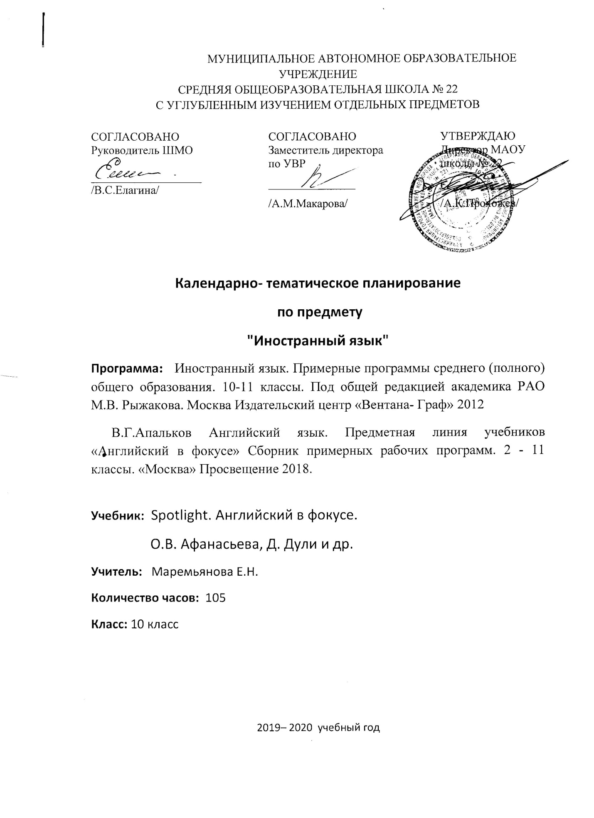

Календарно – тематическое планирование.
№№ | тема | Кол-во часов | дата
1 | Введение. Повторение. | 1
 | Модуль 1 « Прочные узы».
2 | Подростки. | 1
3 | Черты характера. | 1
4 | Черты характера. Развитие навыков диалогической речи. | 1
5 | Настоящие времена. | 1
6 | Настоящие времена. | 1
7 | Грамматический практикум. | 1
8 | Урок развивающего чтения. Л.М.Элкотт «Маленькие женщины». | 1
9 | Развитие навыков письменной речи. | 1
10 | Личное письмо. | 1
11 | Домашнее чтение: Молодёжная мода в Великобритании. Дискриминация. | 1
12 | Подготовка к ЕГЭ. Лексический практикум. | 1
13 | Зачёт: лексико- грамматический тест по модулю 1. | 1
 | Модуль 2 «Жизнь и траты».
14 | Покупатели в Британии. | 1
15 | Свободное время. | 1
16 | Свободное время. Развитие навыков диалогической речи. | 1
17 | Инфинитив и герундий. | 1
18 | Инфинитив и герундий. | 1
19 | Грамматический практикум. | 1
20 | Урок развивающего чтения. Эдит Мэсбит «Дети железной дороги». | 1
21 | Развитие навыков письменной речи. | 1
22 | Короткое письменное сообщение. | 1
23 | Домашнее чтение: Спорт в Великобритании. Насколько ты бережлив. | 1
24 | Подготовка к ЕГЭ. Лексический практикум. | 1
25 | Зачёт: контроль аудирования. | 1
 | Модуль 3 «Школа и работа».
26 | Типы школ в разных странах. | 1
27 | Разнообразие профессий. | 1
28 | Разнообразие профессий. Развитие навыков диалогической речи. | 1
29 | Способы выражения будущего времени. | 1
30 | Способы выражения будущего времени. | 1
31 | Грамматический практикум. | 1
32 | Урок развивающего чтения. А.П. Чехов «Душечка». | 1
33 | Развитие навыков письменной речи. | 1
34 | Деловое письмо. | 1
35 | Домашнее чтение: Школы в Америке. Право на образование. | 1
36 | Подготовка к ЕГЭ. Лексический практикум. | 1
37 | Зачёт: контроль чтения по модулю 3. | 1
 | Модуль 4 «Земля в опасности»
38 | Защита окружающей среды. | 1
39 | Негативное влияние человека на экологию. | 1
40 | Негативное влияние человека на экологию. Развитие навыков диалогической речи. | 1
41 | Модальные глаголы. | 1
42 | Модальные глаголы. | 1
43 | Грамматический практикум. | 1
44 | Урок развивающего чтения. А. К. Дойл «Затерянный мир». | 1
45 | Развитие навыков письменной речи. | 1
46 | Эссе: «за» и «против». | 1
47 | Зачёт: контроль говорения по модулю 4. | 1
48 | Подготовка к ЕГЭ. Лексический практикум. | 1
49 | Домашнее чтение: Австралия: Большой барьерный риф. Фотосинтез. | 1
 | Модуль 5 «Каникулы»
50 | Прекрасный Непал. | 1
51 | Каникулы: проблемы и жалобы. | 1
52 | Каникулы: проблемы и жалобы. Развитие навыков диалогической речи. | 1
53 | Прошедшие времена. | 1
54 | Артикли. | 1
55 | Грамматический практикум. | 1
56 | Урок развивающего чтения. Ж.Верн «Вокруг света за 80 дней». | 1
57 | Развитие навыков письменной речи. | 1
58 | Написание рассказа. | 1
59 | Домашнее чтение: Река Темза. Погода. | 1
60 | Подготовка к ЕГЭ. Лексический практикум. | 1
61 | Зачёт: лексико- грамматический тест по модулю 5. | 1
 | Модуль 6 «Еда и здоровье».
62 | Радуга вкусов. | 1
63 | Диета: правила питания для подростков. | 1
64 | Диета: правила питания для подростков. Развитие навыков диалогической речи. | 1
65 | Условные предложения. | 1
66 | Условные предложения. | 1
67 | Грамматический практикум. | 1
68 | Урок развивающего чтения. Ч.Диккенс «Оливер Твист». | 1
69 | Развитие навыков письменной речи. | 1
70 | Формальное письмо: отзывы, репортажи. | 1
71 | Домашнее чтение: Поэзия Р. Бёрнса. Анатомия. | 1
72 | Подготовка к ЕГЭ. Лексический практикум. | 1
73 | Зачёт: контроль аудироапния по модулю 6. | 1
 | Модуль 7 «Давай повеселимся».
74 | Подростки и телевидение. | 1
75 | Разнообразие театральных постановок. | 1
76 | Разнообразие театральных постановок. Развитие навыков диалогической речи. | 1
77 | Страдательный залог. | 1
78 | Страдательный залог. | 1
79 | Грамматический практикум. | 1
80 | Урок развивающего чтения. Г. Леруа «Призрак оперы». | 1
81 | Развитие навыков письменной речи. | 1
82 | Рецензия. | 1
83 | Домашнее чтение: Музей мадам Тюссо. Электронная музыка. | 1
84 | Подготовка к ЕГЭ. Лексический практикум. | 1
85 | Зачёт: контроль чтения по модулю 7. | 1
86 | Промежуточная аттестация в формате ЕГЭ. | 1
 | Модуль 8 «Технология».
87 | Высокие технологии. | 1
88 | Современные гаджеты: использование и проблемы. | 1
89 | Современные гаджеты: использование и проблемы. Развитие навыков диалогической речи. | 1
90 | Косвенная речь. | 1
91 | Косвенная речь. | 1
92 | Грамматический практикум. | 1
93 | Развитие навыков письменной речи. | 1
94 | Эссе с выражением собственного мнения. | 1
95 | Подготовка к ЕГЭ. Лексический практикум. | 1
96 | Зачёт: контроль говорения по модулю 8. | 1
97 | Урок развивающего чтения. Г. Уэлс. «Машина времени». | 1
98 | Домашнее чтение: Лучшие британские изобретения. Тепло. | 1
99 | Экологическое образование: альтернативные источники энергии. | 1
100 | Экологическое образование: исчезающие виды. | 1
101 | Экологическое образование: тропические леса. | 1
102 | Экологическое образование: загрязнение морей. | 1

